NHÀ VIỆT GROUP
Hướng dẫn sử dụng — Cho thuê giàn giáo
Hệ thống Phần mềm Quản trị Nhà Việt Group · Xưởng sản xuất – Cho thuê, Nhà Việt Steel
Áp dụng cho | Trưởng xưởng, nhân viên cho thuê (vai trò Xưởng sản xuất – Cho thuê) và Kho của Nhà Việt Steel
Thiết bị | Máy tính; điện thoại dùng được để xem hợp đồng và ghi nhận thu hồi tại bãi
Địa chỉ | https://nvg.tests99.workers.dev
Tài khoản demo | sanxuat.nvs@nhavietgroup.test — mật khẩu nhận riêng từ đầu mối dự án
Phiên bản | Bản dùng cho buổi trình diễn

Mục lục
1. Xưởng làm gì trên hệ thống
2. Danh sách hợp đồng thuê
3. Lập hợp đồng thuê
4. Theo dõi một hợp đồng
5. Thu hồi giàn giáo — từng đợt
6. Biên bản thu hồi — hai bên ký
7. Sổ giàn giáo theo lô
8. Lệnh sản xuất
9. Phần chưa có trong bản demo
10. Câu hỏi thường gặp

Hỏi «giàn giáo đang ở đâu, khách nào đang giữ bao nhiêu, trả về bao nhiêu hư hỏng» thì mở hệ thống, không lật sổ tay hay Excel. Lập hợp đồng là xuất giáo khỏi kho ngay trong cùng một lần lưu; thu hồi là ghi từng đợt trả — tiền thuê tính theo số ngày thuê thật của đợt đó, không tính tay. Mỗi đợt trả có biên bản thu hồi hai bên ký; ký xong, Kế toán nhận ngay khoản phải thu.

1. Xưởng làm gì trên hệ thống
Việc | Màn hình | Khi nào
Xem số hợp đồng đang cho thuê | Dashboard → thẻ Giàn giáo đang cho thuê | Mỗi sáng
Lập hợp đồng thuê và xuất giáo | Sản xuất & Cho thuê → Cho thuê giàn giáo → Lập hợp đồng thuê | Khi giao giáo cho khách
Theo dõi một hợp đồng: đã xuất, đã trả, còn ở khách | Chi tiết hợp đồng thuê | Khi khách hỏi, khi đối chiếu
Ghi nhận khách trả giáo (đạt, hư hỏng, mất) | Chi tiết hợp đồng → Thu hồi giàn giáo | Mỗi đợt khách trả
Hai bên ký biên bản thu hồi, in biên bản | Chi tiết hợp đồng → tab Biên bản thu hồi | Ngay tại bãi, khi đếm xong
Xem sổ giàn giáo theo lô và tình trạng, kể cả tại một ngày đã qua | Kho → Giàn giáo | Khi cần biết còn bao nhiêu cho thuê được

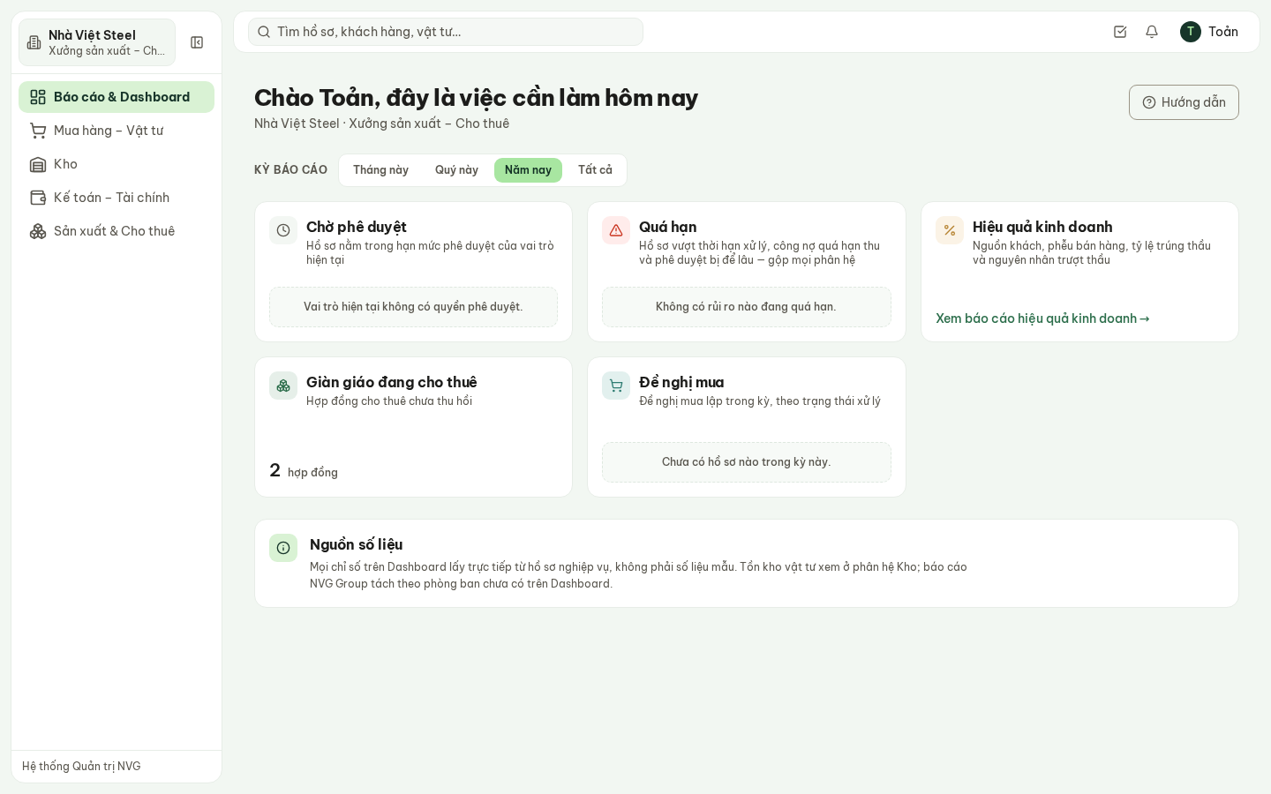
Hình 1 — Dashboard của Xưởng Nhà Việt Steel: 2 hợp đồng đang cho thuê.

2. Danh sách hợp đồng thuê
Sản xuất & Cho thuê → Cho thuê giàn giáo.
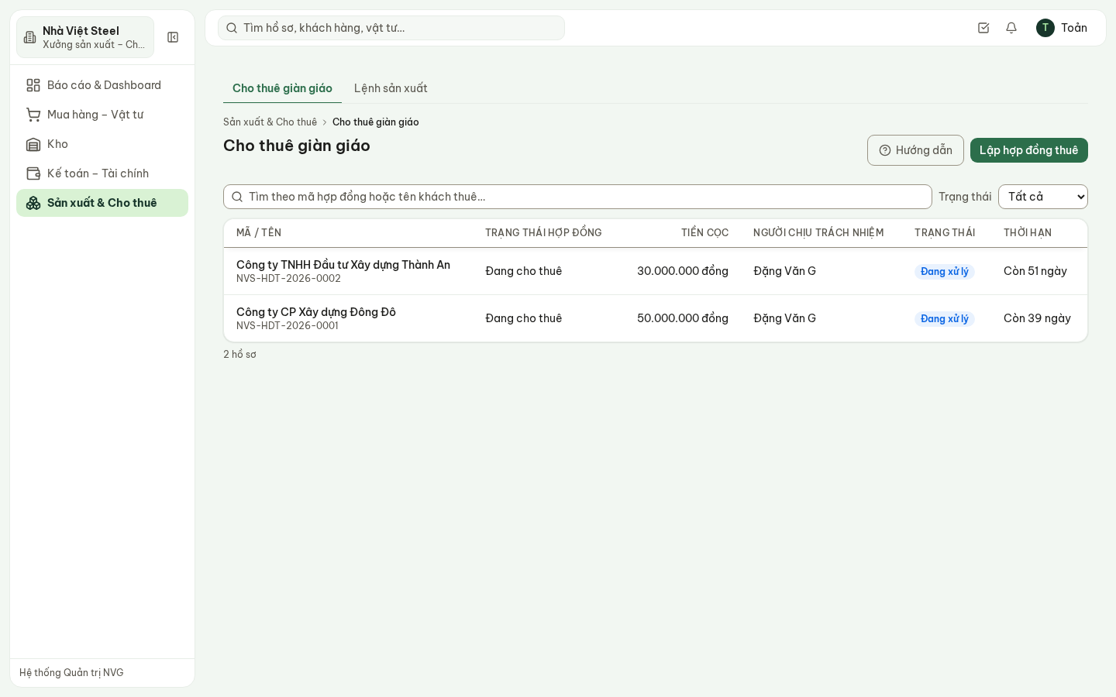
Hình 2 — Hai hợp đồng đang cho thuê: Đông Đô và Thành An, tiền cọc, thời hạn.
- Cột Thời hạn là ngày dự kiến trả. Quá ngày đó mà hợp đồng còn đang cho thuê thì hiện Quá hạn.
- Trạng thái hợp đồng: Đang cho thuê → Đã thu hồi (khi mọi loại giáo đã trả hết).

3. Lập hợp đồng thuê
Lập hợp đồng thuê mở biểu mẫu ngay trên danh sách:
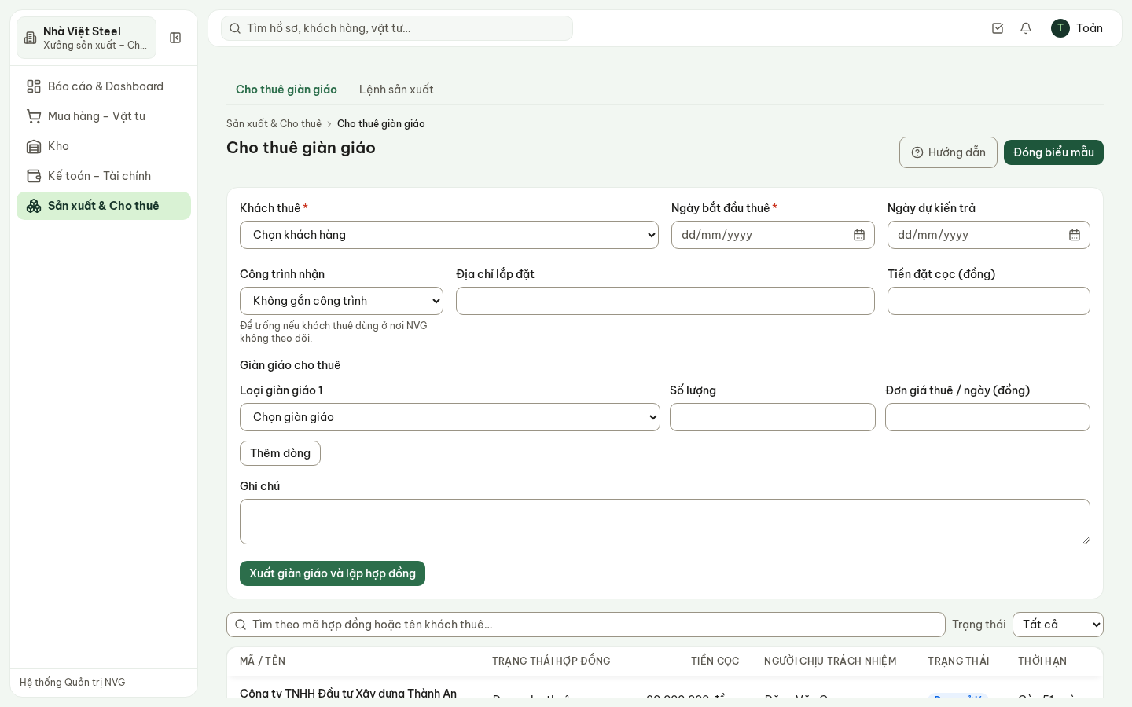
Hình 3 — Biểu mẫu lập hợp đồng thuê.
- Khách thuê — chọn từ danh mục khách hàng (dùng chung với Kinh doanh, không nhập lại).
- Ngày bắt đầu thuê, Ngày dự kiến trả.
- Công trình nhận (để trống nếu khách dùng ở nơi NVG không theo dõi) hoặc Địa chỉ lắp đặt.
- Tiền đặt cọc.
- Giàn giáo cho thuê — từng loại: Loại giàn giáo, Số lượng, Đơn giá thuê / ngày. Thêm dòng cho loại tiếp theo.
- Xuất giàn giáo và lập hợp đồng.
Bấm lưu là giáo rời kho ngay: hệ thống lấy từ các lô còn dùng được tại kho và ghi lô đó sang «Khách đang thuê». Kho không đủ thì hệ thống báo còn bao nhiêu và không lập hợp đồng — hàng hỏng chờ sửa không bao giờ được xuất cho thuê.

4. Theo dõi một hợp đồng
Bấm vào hợp đồng để mở chi tiết:
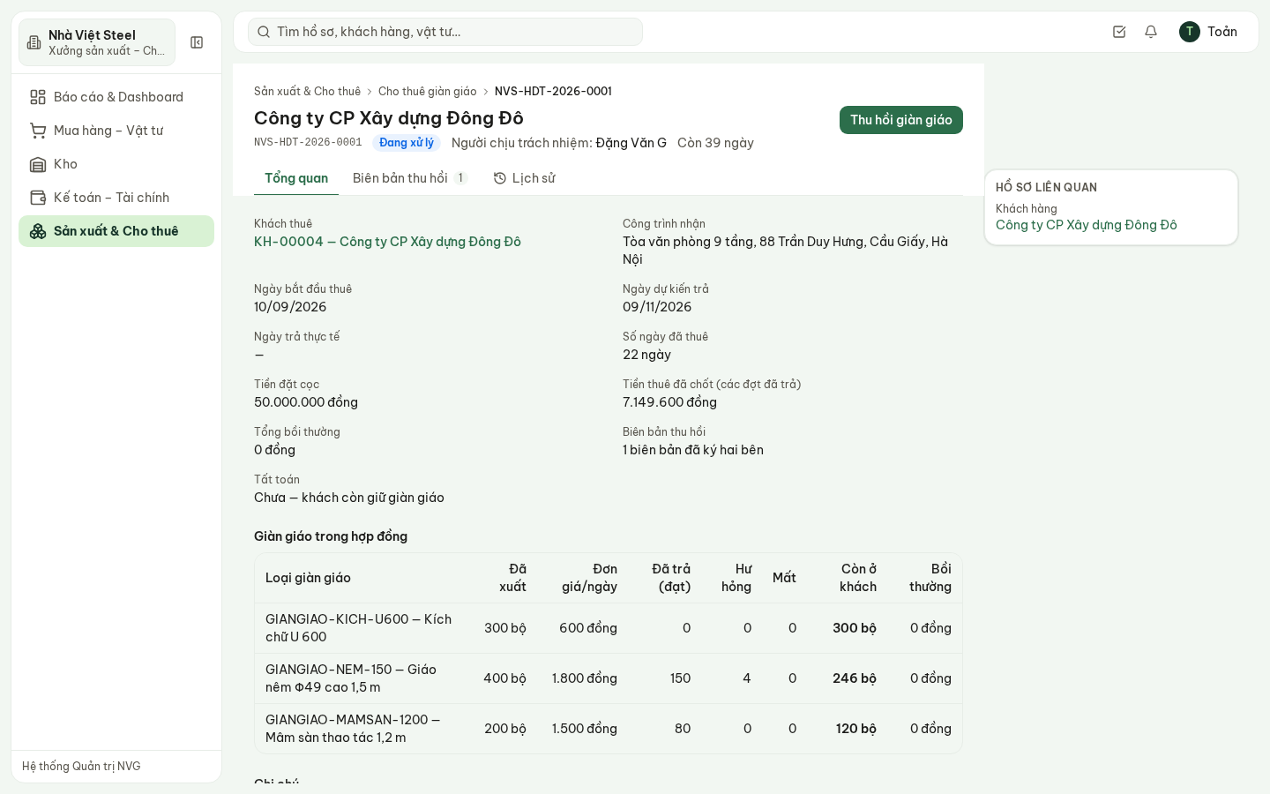
Hình 4 — Hợp đồng Đông Đô: đã trả một đợt, cột Còn ở khách cho biết khách còn giữ bao nhiêu.
- Phần trên: khách thuê, công trình hoặc địa chỉ, ngày bắt đầu, ngày dự kiến trả, số ngày đã thuê, tiền cọc, tiền thuê đã chốt của các đợt đã trả, tổng bồi thường, biên bản thu hồi (bao nhiêu biên bản chờ ký) và tất toán với Kế toán.
- Bảng Giàn giáo trong hợp đồng: đã xuất, đơn giá/ngày, đã trả (đạt), hư hỏng, mất, còn ở khách, bồi thường.
- Tab Biên bản thu hồi: mỗi đợt trả một biên bản (mục 6).
- Tab Lịch sử: ai lập, ai thu hồi, lúc nào.

5. Thu hồi giàn giáo — từng đợt
Khách trả giáo (một phần hay toàn bộ): Thu hồi giàn giáo.
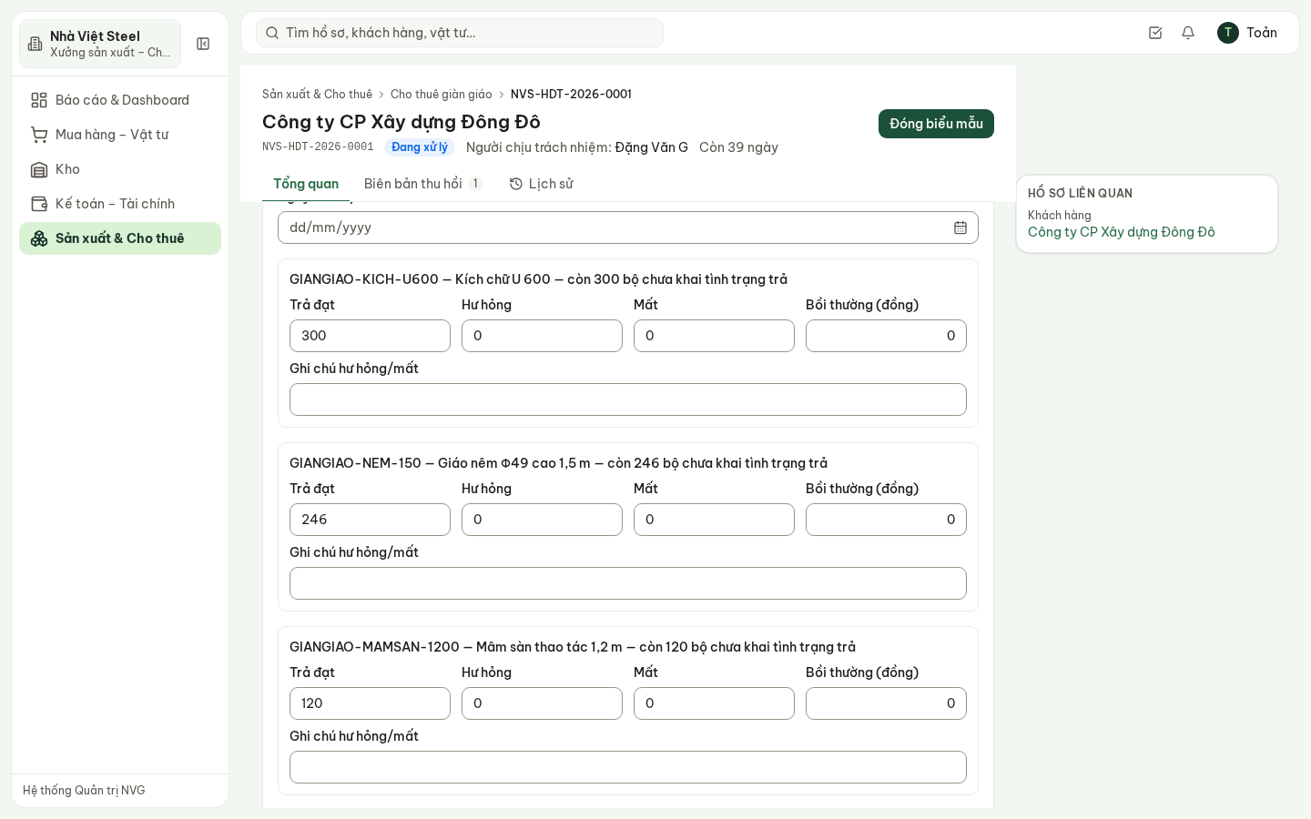
Hình 5 — Thu hồi: mỗi loại giáo ghi riêng trả đạt, hư hỏng, mất, bồi thường.
- Ngày trả thực tế.
- Mỗi loại giáo (màn hình ghi sẵn còn bao nhiêu chưa trả): Trả đạt, Hư hỏng, Mất, Bồi thường, ghi chú hư hỏng/mất. Loại nào đợt này không trả thì để 0.
- Xác nhận thu hồi.
Sau khi lưu:
- Tiền thuê của đợt = số lượng trả × đơn giá/ngày × số ngày từ ngày bắt đầu thuê tới ngày trả của đợt. Hàng trả sớm không phải trả tiền cho quãng sau khi đã về kho. Tiền của đợt vào doanh thu ở Tổng quan tài chính ngay theo ngày trả của đợt — không đợi khách trả hết.
- Phần đạt về kho, gộp vào lô còn dùng được — cho thuê lại được ngay.
- Phần hư hỏng về kho nhưng vào lô Hỏng, chờ sửa, kèm biên bản — không tính vào lượng cho thuê.
- Phần mất không về kho; chỉ còn biên bản để truy trách nhiệm và bồi thường.
- Trả hết mọi loại → hợp đồng chuyển Đã thu hồi.
- Đợt vừa ghi thành một biên bản thu hồi chờ ký. Màn hình tự chuyển sang tab Biên bản thu hồi và mở sẵn khung ký — hai bên thường đang đứng cạnh nhau ở bãi.
Không trả được nhiều hơn số còn ở khách, và mỗi dòng trả phải có ít nhất một số lớn hơn 0.

6. Biên bản thu hồi — hai bên ký
Tab Biên bản thu hồi: mỗi đợt trả một biên bản, mã dạng NVS-BBTH-2026-0001. Biên bản ghi đúng số hai bên đếm ở đợt đó: trả đạt, hư hỏng, mất, số ngày thuê, tiền thuê, bồi thường của từng loại giáo.
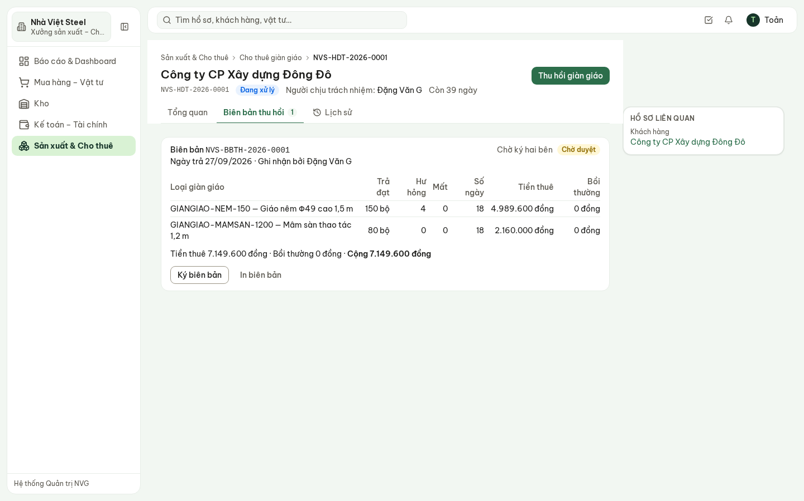
Hình 6 — Biên bản của Đông Đô ngày 27/09/2026, chờ hai bên ký.
Ký biên bản — ghi người đại diện bên thuê, rồi chọn một trong hai cách:
- Ký trên màn hình: người đại diện bên thuê ký vào khung bên trái, người nhận hàng của Nhà Việt Steel ký vào khung bên phải — bằng ngón tay trên điện thoại, máy tính bảng, hoặc bằng chuột. Ký lại xoá khung để ký lại.
- Ảnh biên bản giấy đã ký: khách muốn ký giấy thì bấm In biên bản, hai bên ký trên bản in, rồi chụp ảnh (hoặc chọn tệp PDF) đính vào.
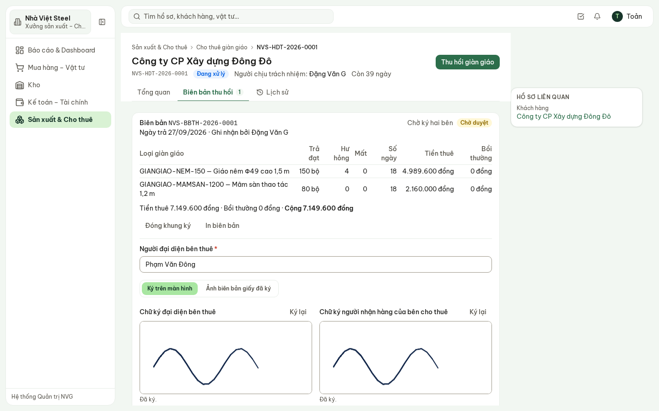
Hình 7 — Hai bên ký trên màn hình.
Xác nhận ký biên bản. Màn hình nói trước số tiền Kế toán sẽ nhận. Sau khi ký:
- Biên bản bị khoá: không ai sửa được nội dung, chữ ký hay ảnh — kể cả quản trị hệ thống. Đó là chứng cứ khi đối chiếu với khách.
- Kế toán nhận ngay một khoản phải thu gồm tiền thuê và bồi thường của đợt, ghi rõ mã hợp đồng và mã biên bản. Xưởng không phải báo số cho Kế toán.
- In biên bản lúc nào cũng được, bản in kèm chữ ký hai bên.
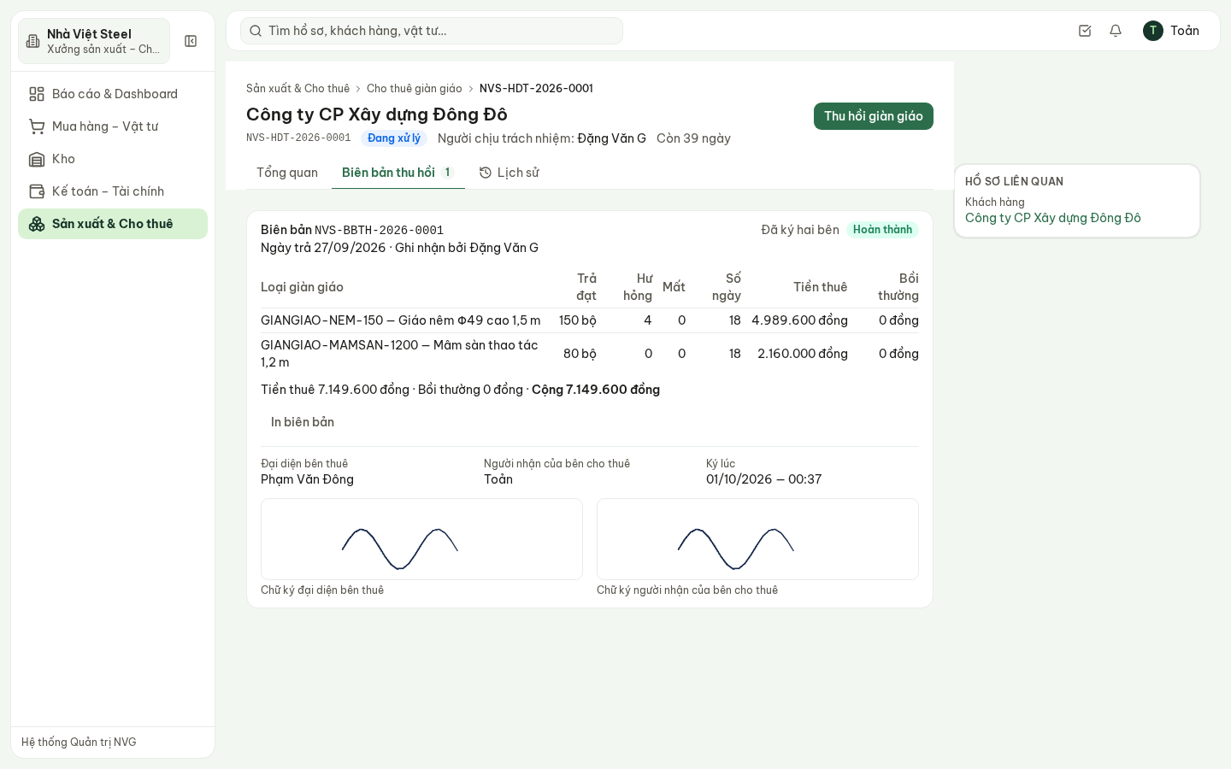
Hình 8 — Biên bản đã ký: tên người đại diện, người nhận, thời điểm ký và hai chữ ký.
Khách trả hết và mọi biên bản đã ký thì Kế toán tất toán hợp đồng: cấn trừ tiền cọc vào phần còn phải thu, cọc thừa hoàn lại khách (xem hướng dẫn Kế toán). Còn biên bản chưa ký thì Kế toán chưa tất toán được — ký ngay tại bãi là cách nhanh nhất.

7. Sổ giàn giáo theo lô
Kho → Giàn giáo (vai trò Xưởng chỉ xem; Kho lập biên bản sửa chữa, mất mát, thanh lý — xem hướng dẫn Kho).
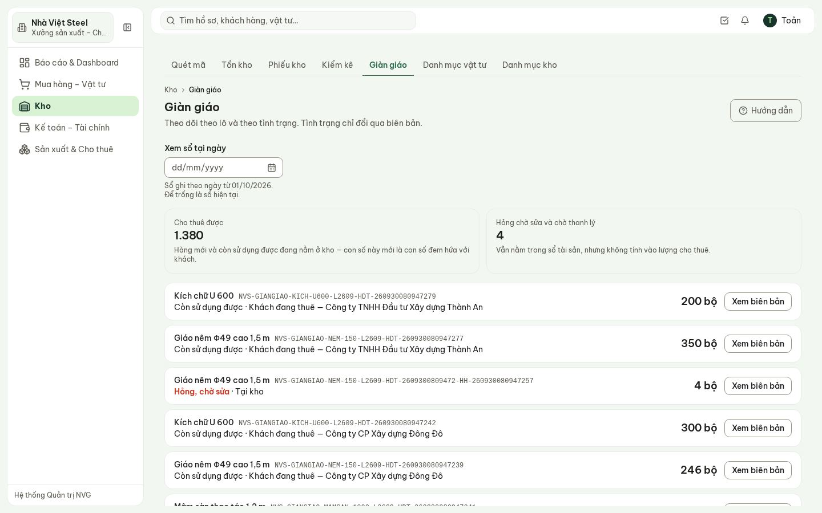
Hình 9 — Sổ giàn giáo: cho thuê được 1.380 bộ đang ở kho, hỏng chờ sửa 4; từng lô đang ở kho
hay ở khách nào.
- Cho thuê được chỉ tính giáo mới và còn dùng được đang nằm ở kho. Giáo khách đang giữ không đem hứa với khách khác được.
- Xem sổ tại ngày: chọn một ngày đã qua để xem cuối ngày đó từng lô ở đâu, bao nhiêu, tình trạng gì. Số lấy theo ngày của chứng từ (ngày giao, ngày trả, ngày biên bản), kể cả chứng từ ghi muộn: trả ngày 27 mà ngày 30 mới ghi thì sổ ngày 28 vẫn thấy giáo đã về kho. Chế độ này chỉ để xem; Về sổ hiện tại để quay lại.
- Sổ bắt đầu ghi theo ngày từ ngày cài bản cập nhật này; màn hình ghi rõ mốc đó. Không chọn được ngày trước mốc — hệ thống không dựng lại số cũ bằng ước lượng.

8. Lệnh sản xuất
Sản xuất & Cho thuê → Lệnh sản xuất mới ở mức khung: tên sản phẩm, số lượng, trạng thái. Định mức tiêu hao, kế hoạch theo tổ, cấp vật tư theo định mức, công đoạn, chất lượng và giá thành chưa có — chờ Xưởng cung cấp bộ định mức và tỷ lệ lỗi thực tế; hệ thống không tự ước lượng các con số đó.
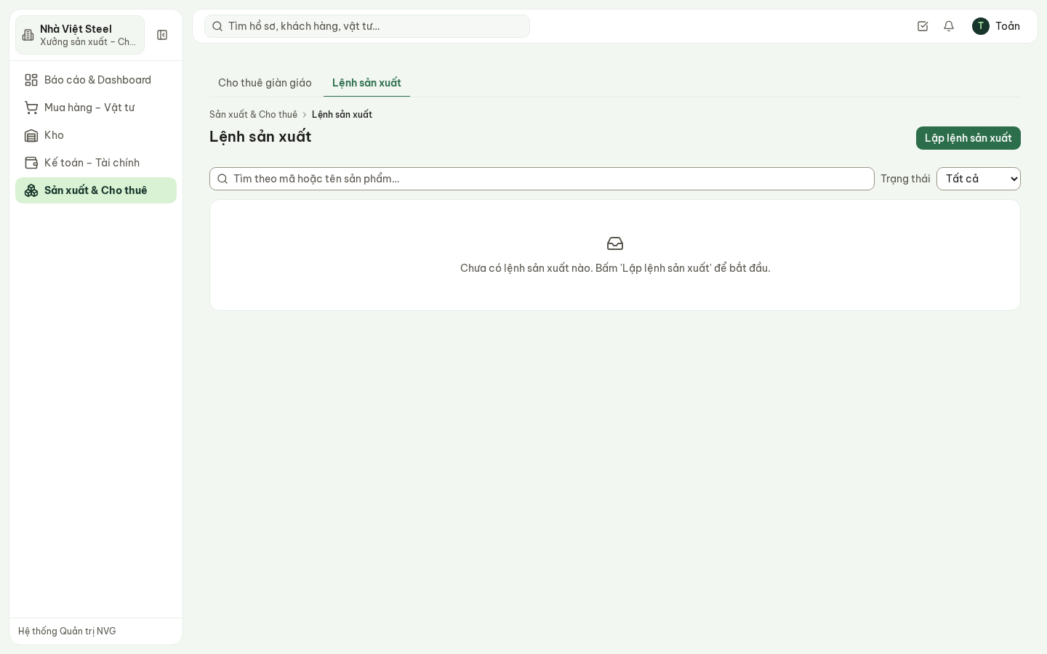
Hình 10 — Lệnh sản xuất — bản demo chưa có lệnh nào.

9. Phần chưa có trong bản demo
Nói rõ để không ai tưởng đã làm:
- Giao thêm giáo giữa kỳ vào hợp đồng đang thuê (hiện lập hợp đồng mới).
- Biên bản giao hàng ký hai bên lúc xuất giáo (mới có biên bản thu hồi).
- Biên bản điều chỉnh cho biên bản thu hồi đã ký có sai sót.
- Giá thuê nội bộ giữa các pháp nhân và loại trừ khỏi báo cáo hợp nhất.
- Sổ giàn giáo tại các ngày trước khi cài bản cập nhật có biên bản thu hồi.

10. Câu hỏi thường gặp
Câu hỏi | Trả lời
Không lập được hợp đồng vì «Kho chỉ còn …»? | Lô còn dùng được tại kho không đủ. Hàng hỏng chờ sửa không xuất được; xem Kho → Giàn giáo.
Khách trả làm nhiều lần? | Mỗi lần trả là một đợt Thu hồi giàn giáo; tiền thuê tính riêng theo ngày trả của từng đợt.
Sửa được hợp đồng sau khi lập không? | Không sửa số lượng đã xuất. Xuất thừa thì ghi thu hồi phần thừa (tính tối thiểu 1 ngày thuê).
Giáo khách làm hỏng thì sao? | Ghi ở ô Hư hỏng kèm bồi thường; giáo về kho vào lô Hỏng, chờ sửa, có biên bản.
Khách không ký trên điện thoại? | Bấm In biên bản, hai bên ký giấy, rồi chọn Ảnh biên bản giấy đã ký và chụp ảnh đính vào.
Biên bản đã ký có sai sót thì sao? | Không sửa được — biên bản đã ký là chứng cứ. Báo Kế toán điều chỉnh công nợ; bản demo chưa có mẫu biên bản điều chỉnh riêng.
Chưa ký biên bản thì sao? | Biên bản ở trạng thái Chờ ký hai bên, Kế toán chưa nhận khoản phải thu và chưa tất toán được hợp đồng.
Tiền thuê của đợt trả một phần có vào báo cáo không? | Có — vào doanh thu ở Tổng quan tài chính theo ngày trả của đợt đó (Đông Đô: 7.149.600 đồng ngày 27/09/2026).

